Задание 1.

Записать уравнение прямой с помощью решения системы линейных уравнений.

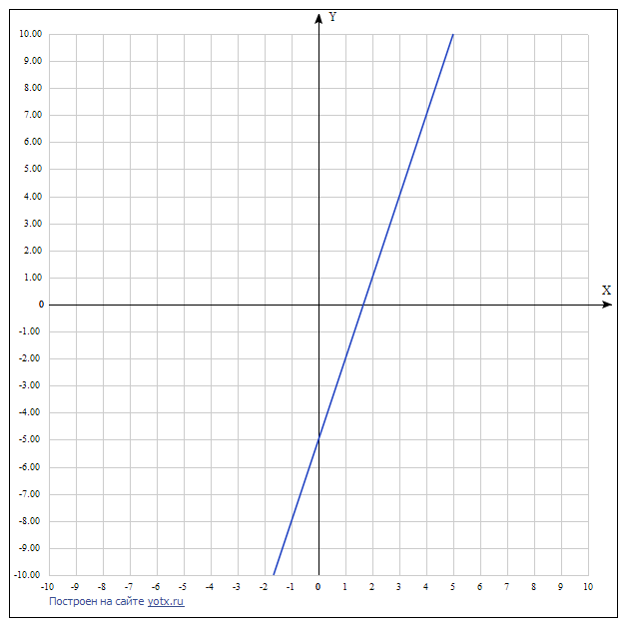

Задание 2.

Решить уравнение:

$$4^{x}+2^{x}+1=7^{x}$$

Задание 3.

Решить задачу в целых числах.

Есть плитки площадью 11 дм2, 17 дм2 и 3 дм2. Сколько нужно таких плиток, чтобы обложить пол площадью 379 дм2, если используются только целое число плиток и нет зазоров.

Подсказка:

$$11x_{1}+17x_{2}+3x_{3}=379$$

Составь таблицу и перебери состояния.